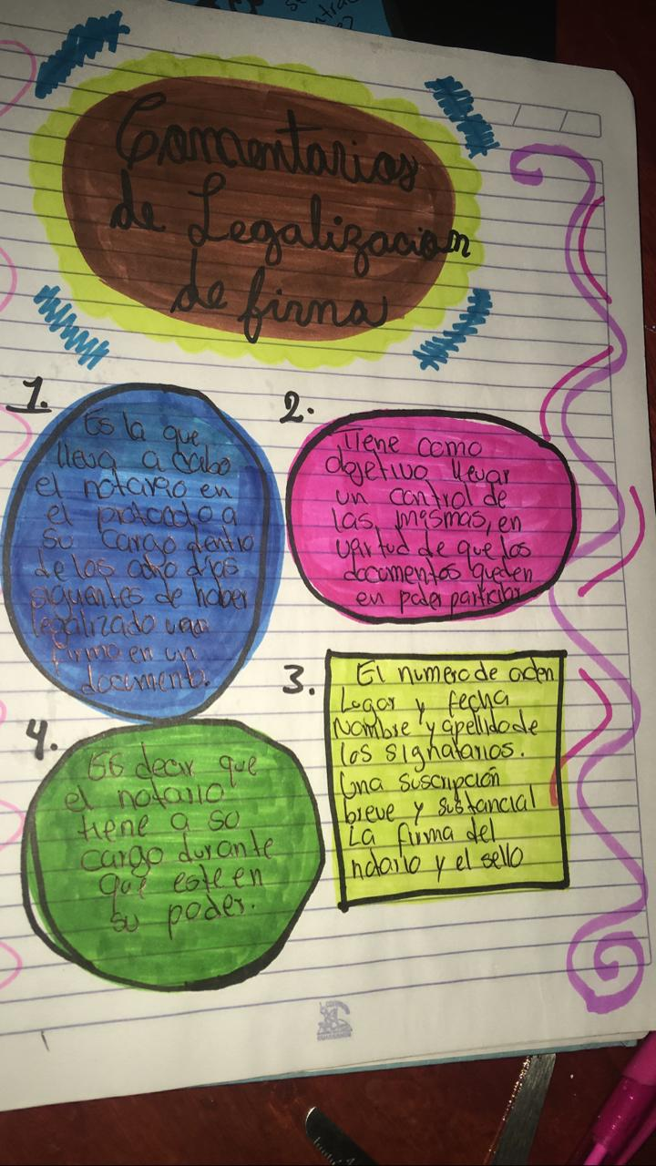Cristel Maricel Barrios Contreras 5º jurídico